

Mission 3 : Comprendre
l’évolution de la vie sur Terre

Introduction
Pour comprendre comment la vie pourrait évoluer sur Mars, il faut déjà comprendre comment elle a évolué sur Terre. Quelle est l’histoire de la vie sur Terre ?

Objectifs de compétences de SVT
- C 4.2a, C 4.2b, C 4.2c et C 4.2d Exploiter un document constitué de divers supports : tableau, graphique, dessin, texte
- C 4.3a et C 4.3c Utiliser différents modes de représentation formalisés : tableau, dessin
- C 7.2 Se situer dans le temps et dans l’évolution des espèces.
Objectifs de connaissances :
- Savoir expliquer ce qu’est un fossile et ce qu’il nous apprend.
- Savoir comment reconstituer un paysage du passé grâce aux fossiles.
- Savoir dans quelles conditions est apparue la vie sur Terre.
- Savoir classer des êtres vivants et fossiles dans la classification animale.
- Comprendre ce qu’est une crise biologique et son impact sur l’évolution des espèces

Étape 1 : Comprendre ce qu’est un fossile et ce qu’il nous apprend

Activité 1a : La formation des fossiles

Les fossiles sont les restes ou les empreintes, dans une roche, d’êtres vivants du passé. Ils se forment au fond des lacs ou de la mer : des animaux ou des végétaux meurent, se déposent au fond et sont recouverts par des débris de roches apportés par les rivières. À l’abri de l’air, ils se transforment alors doucement en pierre. Puis un jour à l’occasion d’un mouvement de terrain, les roches formées au fond des océans ou des lacs remontent en surface et nous n’avons plus qu’à creuser pour trouver des fossiles !!
Vidéo formation des fossiles : https://www.youtube.com/watch?v=0JKubRV7ncw

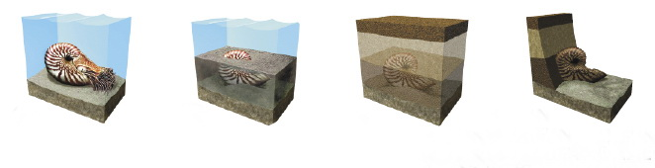
- Replace les images dans le bon ordre, pour cela indique un numéro :
A = …
B = …
C = …
D = …

- Complète le texte à trous avec les mots suivants : fossile, pierre, lac, sédiments.
L’être vivant meurt et se dépose au fond d’un …………… ou de la mer. Il est recouvert par des débris de roches apportés par les rivières et que l’on appelle des………………………….. En quelques milliers d’années, il finit par se transformer en …………………… et prend alors le nom de ………………….. Suite à des mouvements de terrain, le fond de la mer se retrouve en surface : en raison de l’érosion, la roche s’use laissant apparaître le fossile.

Les géologues creusent le sous-sol pour chercher des fossiles. Quand on étudie les couches en remontant vers la surface (vers aujourd’hui) et qu’un fossile n’existe plus dans une couche, on peut affirmer qu’il n’existait plus au moment où la couche de roches s’est formée au fond de la mer ou du lac. On dit alors que l’espèce a disparu. Ainsi en étudiant la répartition des fossiles dans le sous-sol, les géologues ont pu découper l’histoire de la Terre en grandes périodes.

- Sur l’image suivante, sous l’herbe, combien comptes-tu de couches de roches ? Il y a …….couches.
- Quels animaux n’existent plus dans la 3ème couche en partant du bas ?.................................
- À l’aide de la frise géologique de la classe, indique sur le document, la date à laquelle s’est terminé le dépôt des débris ayant donné la deuxième couche.

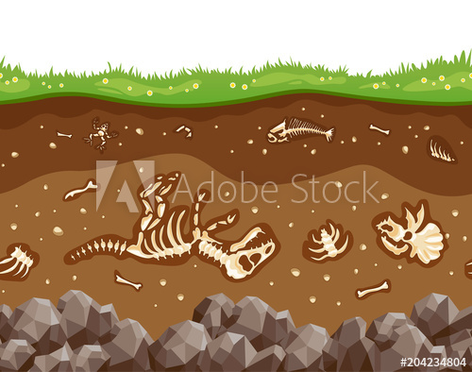
+ Récent

+ vieux

Activité 1b : Les fossiles permettent de reconstituer les paysages du passé
Pour reconstituer le paysage à l’époque d’un fossile, on regarde dans quel milieu vit l’être vivant actuel qui lui ressemble le plus : l’animal du passé devait certainement vivre dans les mêmes conditions que l’animal actuel. C’est le principe de l’actualisme.
- Relie l’être vivant actuel à son correspondant fossile
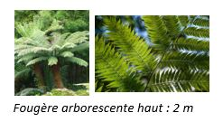
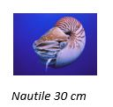
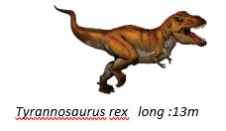
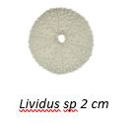

Oursin
Tyrannosaurus rex

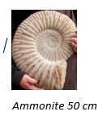
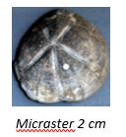
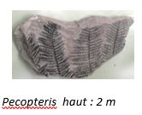
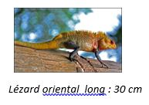

Lézard oriental
Micraster
Pecopteris
Vidéo nautile https://www.youtube.com/watch?v=-wcUlyzFBCc
Vidéo exemples de fossiles :
Vidéo la formation des fossiles :

- Dans ton tableau de classification emboîtée des animaux de la mission 2, place les animaux présentés à la question précédente.

- Complète le tableau suivant :

Passé |  | Actuel
Être Fossile | Âge | Être vivant proche | Milieu de vie
Ammonite | 400 à 60 millions d’années
Micraster | 93 à 65 millions d‘années
Tyrannosaurus rex | 70 à 65 Millions d’années
Pecopteris | 300 millions d’années
Roche a

Roche b

Roche c

- Reconstituons l’histoire d’une région.

On réalise un forage (on creuse) sous une maison.
On trouve trois roches a, b, c superposées.

- Quelle roche s’est déposée en premier ?
C’est la roche ……..parce qu’elle est ………………………………………………………………………………
- En t’aidant des informations fournies dans le tableau suivant sur les roches a, b et c, raconte l’histoire de cette région en entourant la bonne proposition dans le texte.
Roches | Age de cette roche | Fossiles contenus dans cette roche
a | 10 millions d’années | Poissons d’eau douce, un oiseau de type martin pêcheur
b | 50 millions d’années | Coraux, poissons marins
c | 150 millions d’années | Fougères, un œuf de dinosaure

Il y a 150 millions d’années, à la place de la maison il y avait un lac / un lagon / la forêt.
Il y a 50 millions d’années, à la place de la maison il y avait un lac / un lagon / la forêt, ce qui veut dire que les terres ont été recouvertes/découvertes par l’eau car le niveau de la mer est monté / descendu.
Puis il y a 10 millions d’années, un lac / un lagon / la forêt s’est installé(e) ce qui veut dire que le niveau de la mer est monté / descendu et a recouvert/découvert les terres.

9) Complète le bilan à l’aide des mots suivants : roche, passé, actualisme, fossile

Bilan 1 :
Les ……………………………….sont les restes ou les empreintes, dans une ……………………….., d’êtres vivants du …………………………….
Pour reconstituer le paysage à l’époque du fossile, on regarde dans quel milieu vit l’être vivant actuel le plus proche : c’est le principe de l’…………………………………………

Episode dino train trop chaud : https://www.youtube.com/watch?v=Cr68wEHUuUc&list=PL-oMWcAf9lLnz5bc4wwSUer242WpUAz5U&index=2&t=32s

Étape 2 : Retrouver la vie du passé

Activité 2a : À quoi ressemblaient les premiers êtres vivants ?

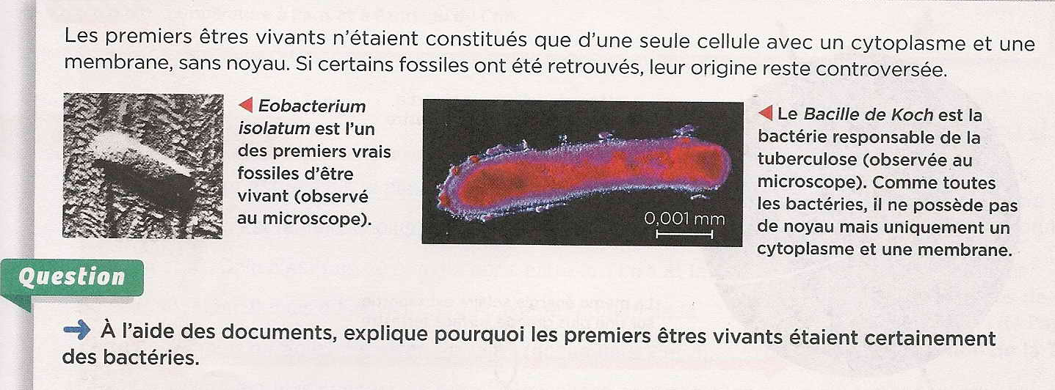
Cahier activité Nathan 2016
DÉFINITION A ECRIRE DANS LE CAHIER:
Controverse : discussion à propos d’une question pour laquelle les personnes ont une différence d’opinion.
Réponse :

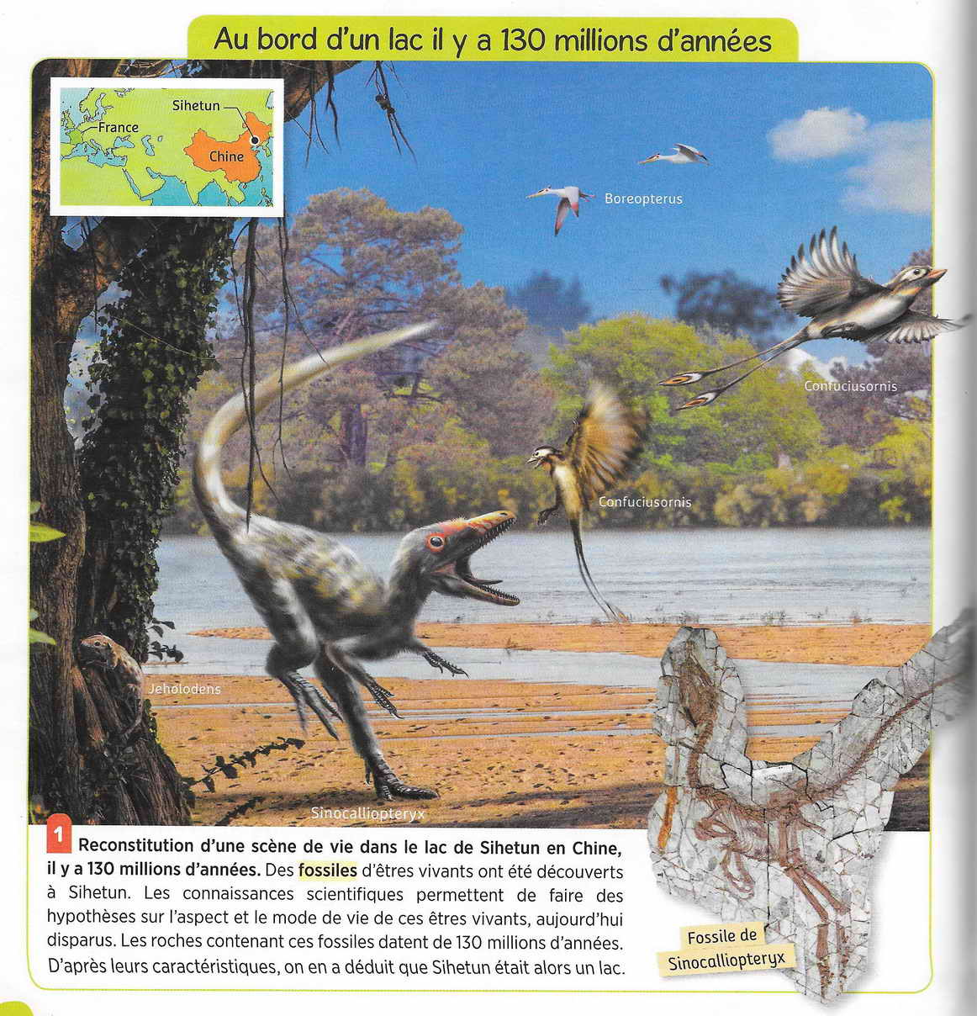
Activité 2b : Les espèces ont changé au cours
du temps
Belin cycle 3 page 114

Voici des informations sur les êtres vivants fossiles trouvés à Sihetun : (sous forme de jeu de cartes recto verso à distribuer aux élèves)
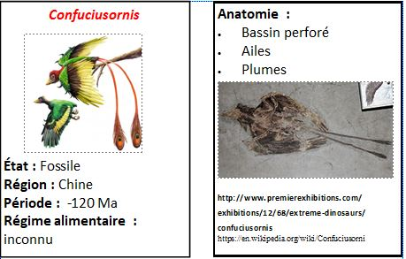
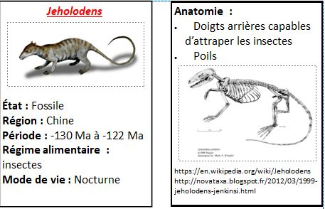

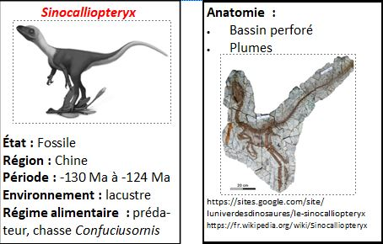
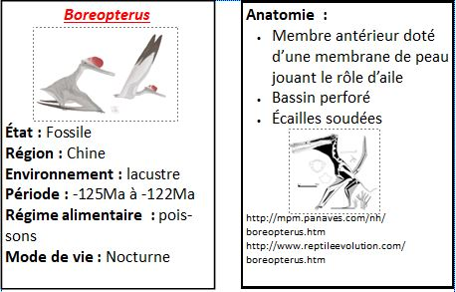

Le tableau ci-dessous recense les caractéristiques de quelques animaux qui ont existé il y a 130 millions d’années autour d’un ancien lac situé près de la ville de Sihetun en Chine.

- À l’aide des cartes précédentes, complète le tableau ci-dessous en cochant les caractères que possède chaque animal.
Tableau des caractères des fossiles de Sihetun
Groupe | Animal | Bouche | Yeux | Squelette  Interne | 4 membres | Bassin perforé | Plumes | Poils
Ptérosaure | Boreopterus
Oiseaux | Confuciusornis
Mammifère | Jeholodens
Dinosaure | Sinocalliopteryx
- Place les animaux du tableau dans la classification suivante :

Classification emboîtée des fossiles de Sihetun :
4 membres
Poils et
Mamelles

Lézard
Mâchoire à large ouverture

Bassin perforé

- Dans la classification précédente, place les animaux que l'on trouve autour d'un lac aujourd'hui (livre doc 2 page 115 et doc3 page 117).
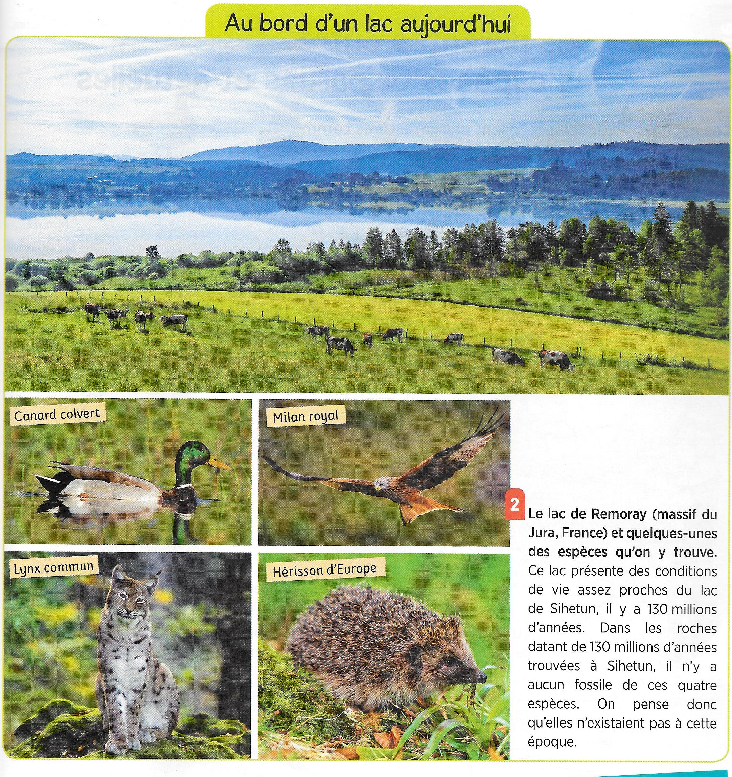

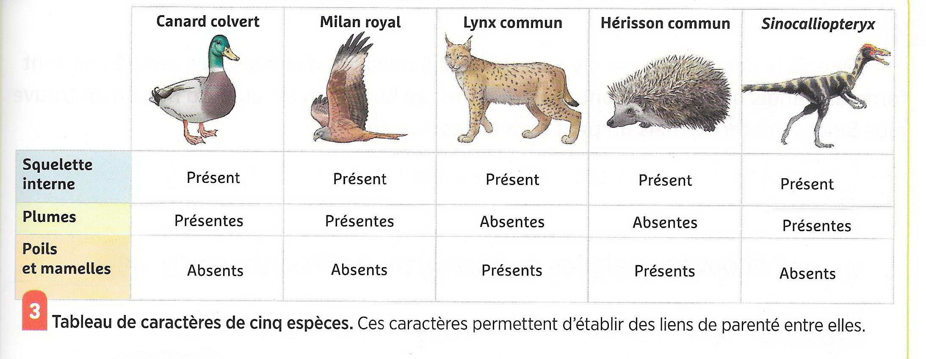

- On trouve dans le sol de Sihetun, des fossiles qui occupent la même place et le même rôle que les animaux vivant actuellement autour des lacs. Quels groupes d’animaux fossiles n’existent plus autour des lacs d’aujourd’hui ?

- Qu’en est-il des animaux des groupes toujours présents ?

Activité 2c : L’origine de la disparition des dinosaures et des ammonites
Les dinosaures, les ptérosaures, les ammonites et bien d’autres groupes ont disparu il y a 65 Millions Les dinosaures, les ptérosaures, les ammonites et bien d’autres groupes ont disparu il y a 65 Millions d’années. On parle « d’extinction de masse » ou encore de « crise biologique ». Ce phénomène a permis à d’autres groupes comme les mammifères de se développer.
Les scientifiques ont proposé trois théories pour expliquer cette extinction mais des indices scientifiques permettent de choisir la plus probable.


Regarde la vidéo puis réalise une bande dessinée expliquant l’origine la plus probable de la disparition des dinosaures et du développement des mammifères.

Vidéos
Un jour une question, Pourquoi les dinosaures ont disparu ? : https://www.youtube.com/watch?v=ClRM6DELlV8
BRUT, La météorite qui a mis fin au règne des dinosaures : https://www.youtube.com/watch?v=1GyMcGxhVJI



2) Complète le bilan à l'aide des mots suivants : dinosaures, ammonites, unicellulaires, disparu, diversifiés, apparues, extinctions, cellules.
Bilan 2 : Les fossiles montrent qu’au cours du temps, des espèces sont ..............................et d’autres ont ........................ : on dit que la vie s’est renouvelée. La vie commence avec l'apparition des .................... : les premiers êtres vivants étaient …………………………………….On remarque que depuis le début de l’histoire de la vie il y a eu de grandes .........................de masse (disparition brutale d’un grand nombre d’espèces animales et végétales). Les « groupes » des ...........................et des ...........................ont totalement disparu lors de d’une extinction de masse il y a 65 Millions d’années. Certains groupes ont résisté aux crises et ont évolué avec l’apparition de plusieurs espèces : on dit que ces groupes se sont ............................

Étape 3 : Raconter l’histoire de la vie

Activité 3a : L’histoire de la vie sous forme d’une frise
Vidéo https://www.youtube.com/watch?v=zQ-6D5fx53g

La frise des temps géologique retrace l’histoire de la Terre qui est découpée en grandes périodes portant des noms comme le « Jurassique ». L'histoire de la vie a été rythmée par des extinctions massives d'êtres vivants. On parle aussi de "crise biologique". Après chaque crise, des groupes existant auparavant se diversifient et de nouveaux groupes apparaissent.

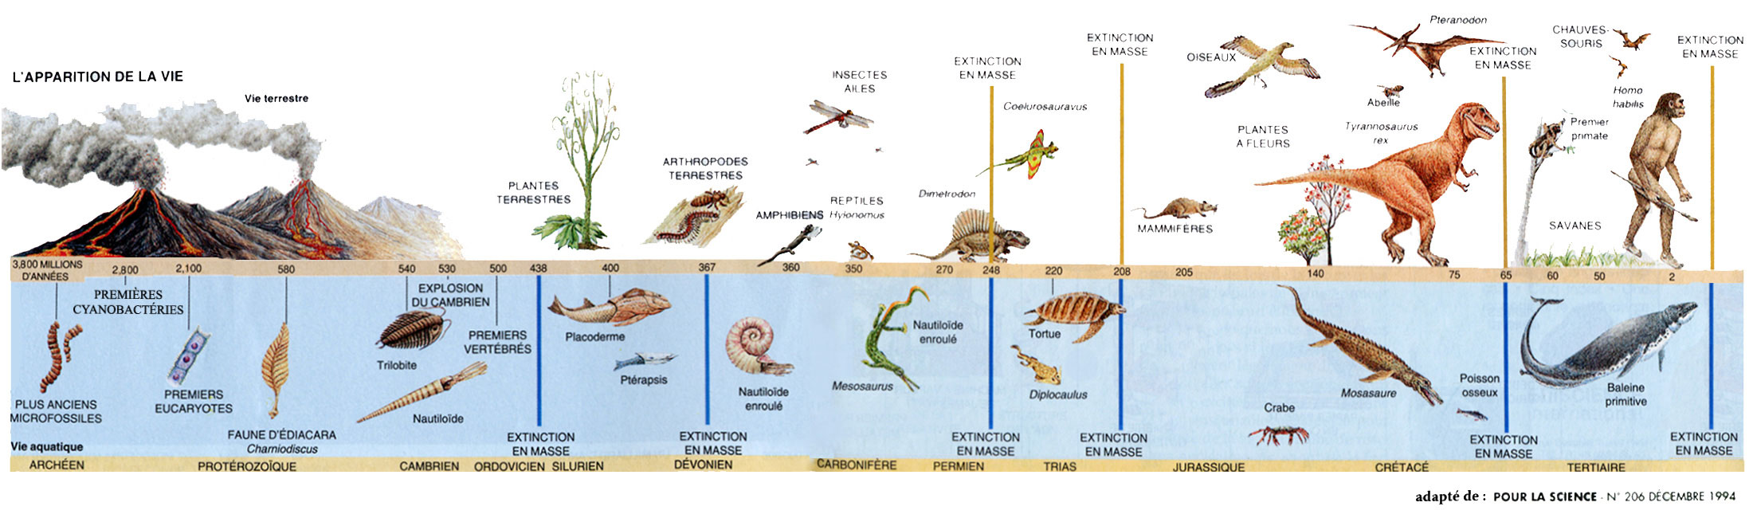
1) Lis la frise et repère les grandes extinctions : repasse-les au fluo rose.
2) Passe au fluo jaune les premiers êtres vivants, les premiers vertébrés, les premiers végétaux terrestres, les premier insectes (arthropodes) terrestres, les premières ammonites, les premières tortues, les premières plantes à fleurs, les premiers mammifères, les premiers oiseaux, les premiers primates.
3) Que remarques-tu ?

4) Les dinosaures ont vécu depuis le Trias (-251 millions d’années) jusqu’à la fin du Crétacé il y a 65 millions d’années. Trace une flèche représentant la durée d’existence des dinosaures.

Activité 3b : L’histoire de la vie sous forme d’un buisson
Livre page 119.
LUCA : Last Universal Common Ancestor
DACU : Dernier Ancêtre Commun Universel
On appelle LUCA le dernier ancêtre commun à toutes les formes de vie connues actuellement. Il aurait vécu il y a environ 3,5 à 3,8 milliards d'années.
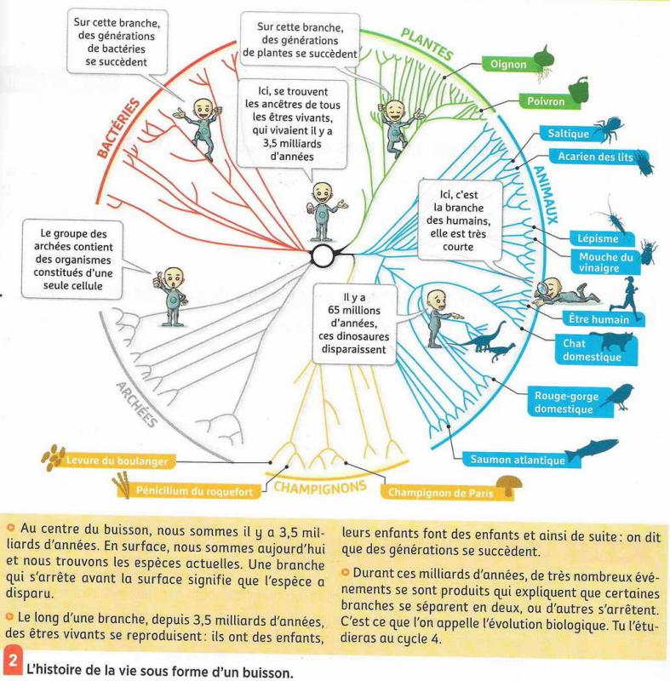
Complète le bilan à l’aide des mots suivants : buisson, disparues, évolution, branche, actuelles, liens
Bilan 3 : Les fossiles ont permis aux géologues de découper l’histoire de la Terre en grandes périodes délimitées par l’apparition ou la disparition de certains êtres vivants.
L’étude des espèces ……………………………..montre qu’elles ont des caractères en commun avec les espèces ……………………………... Les espèces actuelles et les espèces disparues ont donc des …………………… de parenté entre elles. On peut représenter l’histoire de la vie sous la forme d’un ……………………………..où chaque ……………………………..porte une espèce. Durant cette histoire, de nombreux évènements comme les crises biologiques se sont produits et qui expliquent que certaines branches se séparent en deux, ou d’autres s’arrêtent. C’est ce que l’on appelle l’…………………………….. buissonnante.

Étape 4 : Découvrir les conditions nécessaires au développement de la vie

Activité 4a : Pourquoi il y a-t-il de la vie sur Terre ?
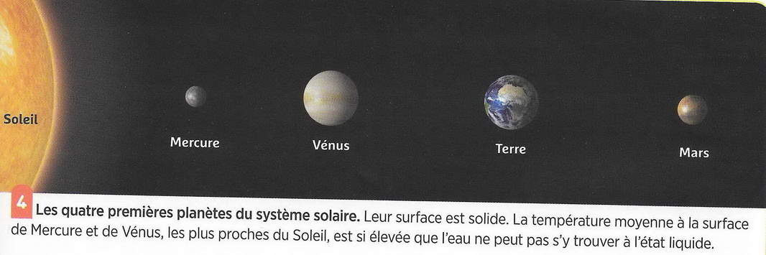
Livre page 289 document 4

- Entoure la bonne proposition :
- Quelle planète serait la plus chaude ? Mercure / Vénus / Terre / Mars
- Quelle planète serait la plus froide ? Mercure / Vénus / Terre / Mars

- Justifie ta proposition :
…………………………………………………………………………………………………………………………………………………………………………………………………………………………………………………………………………………..

- Le graphique suivant représentant l’évolution des températures théoriques de surface des planètes est incomplet : il manque les noms des 4 premières planètes. Complète les cases vides.
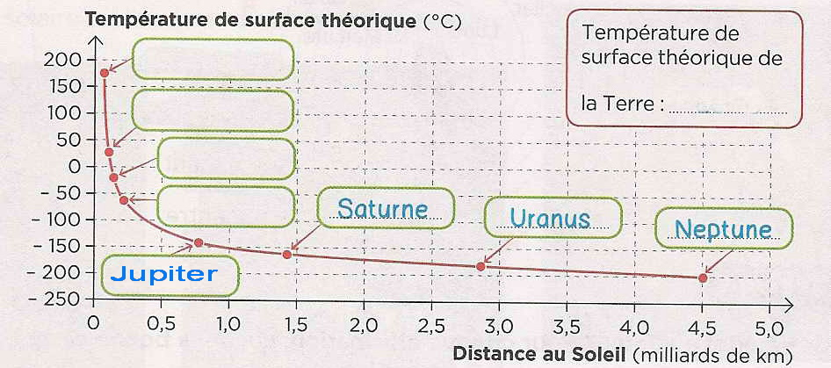

- À l’aide du graphique, complète la colonne « Température théorique » du tableau ci-dessous :
Températures théoriques et réelles des 4 premières planètes du système solaire :
Planète | Température théorique | Température réelle | Distance au Soleil  En millions de km
Mercure
Venus
Terre
Mars

- À l’aide du jeu de carte sur les planètes, complète la colonne « Température réelle » et « Distance au Soleil » du tableau de la question précédente. En t’aidant des cartes ou en cherchant sur internet, trouve la distance au Soleil de chacune de ces planètes ainsi que leur température réelle. Reporte ces valeurs dans le tableau précédent.

- Compare les températures théoriques et réelles. Que constates-tu ?
…………………………………………………………………………………………………………………………………………………………………………………………………………………………………………………………………………………..

- À l’aide des cartes, trouve une explication.
…………………………………………………………………………………………………………………………………………………………………………………………………………………………………………………………………………………..

- Que possède la Terre que ne possèdent pas les autres planètes et qui a permis le développement de la vie ?
…………………………………………………………………………………………………………………………………………………………………………………………………………………………………………………………………………………..

Activité 4b : La vie est-elle possible sur Mars ?
La plupart des météorites qui tombent sur Terre proviennent de la ceinture d'astéroïdes située entre Mars et Jupiter. D'autres météorites, plus rares, proviennent de planètes ou corps différenciés comme la Lune ou Mars à la suite d'un choc avec de gros astéroïdes. En août 1996, une équipe de la NASA annonce la découverte de traces fossiles de vie dans une météorite d'origine martienne (ALH84001), récoltée en 1984 dans les glaces de l'Antarctique. On y a observé des traces particulières. Ces traces portent à controverse : certains scientifiques pensent qu’elles sont d’origine martiennes alors que d’autres pensent que ces traces se sont formées sur la météorite une fois celle-ci arrivée sur Terre.

Traces observées sur la météorite ALH84001 Trace de rivière de 7km de large sur Mars
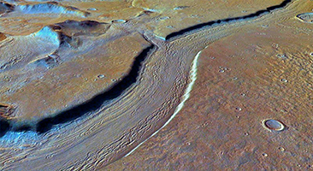
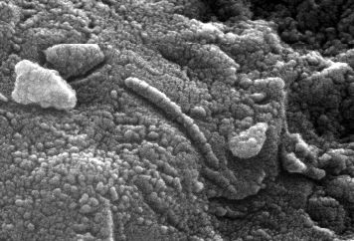
Source - © 2000 NASA - Center for Mars Exploration
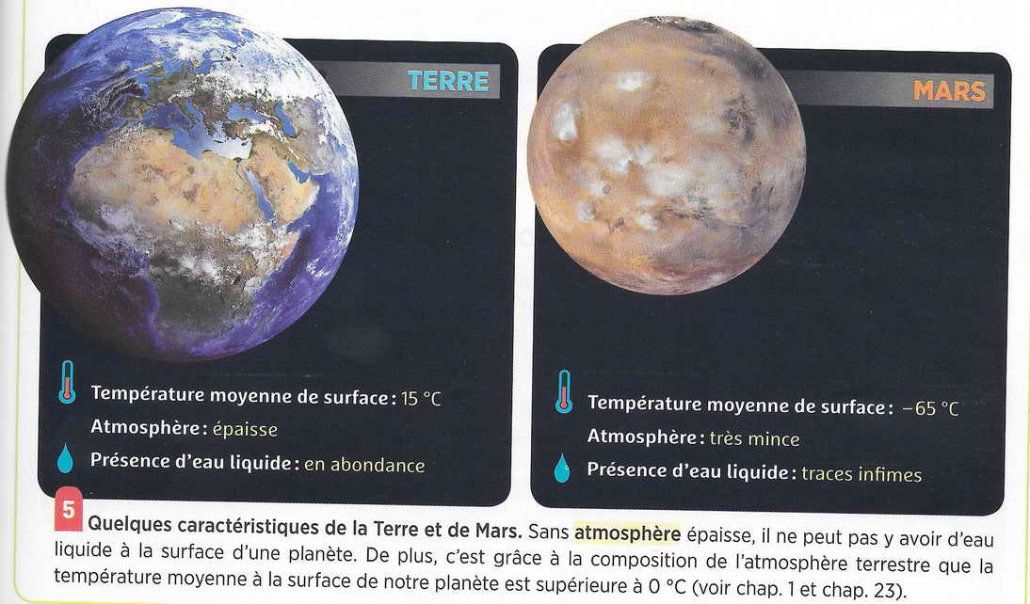

Livre p289, doc5



Cratère géant lac gelé mars : France 24 : https://www.youtube.com/watch?v=YUgB7UmV9ac

- Selon toi, la vie a-t-elle pu se développer sur Mars ? Donne des arguments.

- Complète le bilan à l’aide des mots suivants : atmosphère, liquide, serre, planètes, roches, étoile.
Bilan 4 : Le Système Solaire s’est formé il y a 4.6 milliards d‘années. Il est composé d’une .............................., le Soleil, et de huit ............................... Mercure, Vénus, la Terre et Mars sont les quatre planètes les plus proches du soleil. Elles possèdent des caractéristiques communes : elles sont relativement petites et constituées de ............................................ La Terre est la seule planète sur laquelle l’eau est principalement à l’état ...................................... grâce à l’effet de……………………..qui conserve la chaleur du Soleil. Les plus anciennes traces de vie connues ( -3.8 milliards d’années) correspondent à des organismes unicellulaires vivant en milieu marin. Certains scientifiques pensent que la vie est apparue sur Mars car cette planète a une petite ………………………………………..et a présenté de l’eau liquide comme sur Terre.

Mission 3 : Fiche Contrat
Connaissances évaluées :
- Savoir ce qu’est un fossile.
Avant de réviser, coche les cases des connaissances et capacités que tu penses maîtriser. Puis relis ton cours et vérifie si tu le maîtrises aussi bien que tu ne le pensais !

- Savoir reconstituer les paysages d’une région grâce aux fossiles.
- Savoir lire une frise des temps géologiques.
- Savoir que la vie est apparue dans l’eau liquide.
- Savoir ce qu’est une crise biologique.
Capacités évaluées:
- C 3.5 b Extraire les informations pertinentes d’un document et les mettre en relation pour répondre à une question.
- C 4.1 Rendre compte avec un vocabulaire précis.
- C 4.2 Exploiter un document constitué de divers supports : un tableau et un texte.
- C 4.3 b Utiliser différents modes de représentation formalisés : savoir indiquer une période d’existence sur une frise des temps géologiques.

